Actividades Sugeridas
OBJETIVO DE APRENDIZAJE OA_12 | DESCRIPCIÓN DE LA ACTIVIDADES
Generar, describir y registrar patrones numéricos, usando una variedad de estrategias en tablas del 100, de manera manual y/o con software educativo.  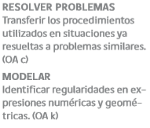 | 12.  Los alumnos, en grupos de 4, construyen una torre de acuerdo a las indicaciones de la tabla que se da a continuación. Determinan la regularidad presentada en la tabla. Descubren la incógnita de cuántos cubos se necesitarán para una torre de 8 pisos. (Tecnología)R  